ΤΑ ΜΑΘΗΜΑΤΙΚΑ ΣΕ ΜΙΚΡΗ ΗΛΙΚΙΑ
ΠΡΟΣΧΟΛΙΚΗ ΗΛΙΚΙΑ

ΤΑ ΜΑΘΗΜΑΤΙΚΑ ΕΙΝΑΙ ΣΗΜΑΝΤΙΚΑ ΣΤΗ ΜΙΚΡΗ ΗΛΙΚΙΑ
Ως ο πρώτος δάσκαλος του παιδιού τους, οι οικογένειες μπορούν να διαδραματίσουν βασικό ρόλο στην ανάπτυξη των μαθηματικών δεξιοτήτων των παιδιών στην μικρή ηλικία.
Η ανάπτυξη των μαθηματικών δεξιοτήτων νωρίς στη ζωή δίνει στα παιδιά ένα σημαντικό θεμέλιο για τη μάθηση και την ανάπτυξή τους.
Τα πρώτα χρόνια ενός παιδιού είναι μια περίοδος ταχείας εκμάθησης. Έρευνες μας πληροφορούν ότι τα μωρά γεννιούνται με μια έμφυτη ικανότητα να αντιλαμβάνονται την έννοια των αριθμών στον κόσμο τους.
Οι δεξιότητες αριθμητικής βοηθούν στην προετοιμασία ενός παιδιού για την καθημερινή ζωή, περιλαμβανομένων της γενικής επίλυσης προβλημάτων και τη διαχείριση χρημάτων.

ΝΑ ΚΑΝΟΥΜΕ ΤΑ ΠΑΙΔΙΑ ΜΑΣ ΚΥΡΙΑΡΧΟΥΣ ΤΩΝ ΜΑΘΗΜΑΤΙΚΩΝ ΜΕΣΩ ΚΑΘΗΜΕΡΙΝΩΝ ΔΡΑΣΤΗΡΙΟΤΗΤΩΝ
Τα μαθηματικά είναι παντού - στην παιδική χαρά, στα καταστήματα και στο σπίτι.
Εισάγοντας τα μαθηματικά σε καθημερινές δραστηριότητες και μέσα από το παιχνίδι βοηθά τα παιδιά να μαθαίνουν για τους αριθμούς, τα σχέδια και τα σχήματα.
Δημιουργούνται επίσης ουσιαστικές συνδέσεις με τα μαθηματικά στο πλαίσιο της ζωής τους.
Τα μαθηματικά μπορεί να περιλαμβάνουν παρατήρηση σχημάτων, αριθμούς, σχέδια, μεγέθη, χρόνο και μέτρηση. Ενσωματώνοντας τα μαθηματικά στην καθημερινή εμπειρία είναι εύκολο και διασκεδαστικό.
Μπορείτε να εισάγετε τα μαθηματικά στην καθημερινή ζωή του παιδιού σας:
- Να ακούνε και να τραγουδούν μαζί
Τραγούδια και ποιηματάκια που επαναλαμβάνουν μέτρηση λέξεων εισάγουν τα παιδιά στα μαθηματικά μ’ ένα διασκεδαστικό και ελκυστικό τρόπο. Για παράδειγμα, Πέντε Μικρές Πάπιες, Μαϊμούδες στο Κρεβάτι ή Δέκα Πράσινα Μπουκάλια, όλα αυτά περιλαμβάνουν μέτρημα.
- Παίζοντας με σχήματα
Τα παζλ και η ζωγραφική σχημάτων βοηθούν να διδάξουν το παιδί σας δεξιότητες επίλυσης προβλημάτων και την αίσθηση του χώρου. Μπορείτε να ενθαρρύνετε το παιδί σας να εντοπίζει σχήματα στην καθημερινή του ζωή, όπως μια στρογγυλή μπάλα, τετράγωνο παράθυρο ή εξάγωνη πινακίδα στοπ.
- Σχεδιασμός σχεδίων
Να κάνει ένα σχέδιο χρησιμοποιώντας βότσαλα, μανταλάκια ή κομμάτια χρωματιστού χαρτιού.
- Μαγειρεύοντας με το παιδί σας
Το μαγείρεμα παρέχει ευκαιρίες για μέτρημα. Ζητήστε από το παιδί σας να μετρήσει τα αυγά, ποσότητα γάλακτος και αλευριού, καθώς επίσης μιλήστε για τη θερμοκρασία του φούρνου που χρειάζεται για να ψηθεί ένα κέικ.
- Κάνοντας συλλογές

Να συλλέξετε αντικείμενα από τους εξωτερικούς χώρους, όπως πέτρες, φύλλα και κλαδιά. Ταξινομήστε τα σε ομάδες και μετρήστε πόσα αντικείμενα είναι σε κάθε ομάδα.

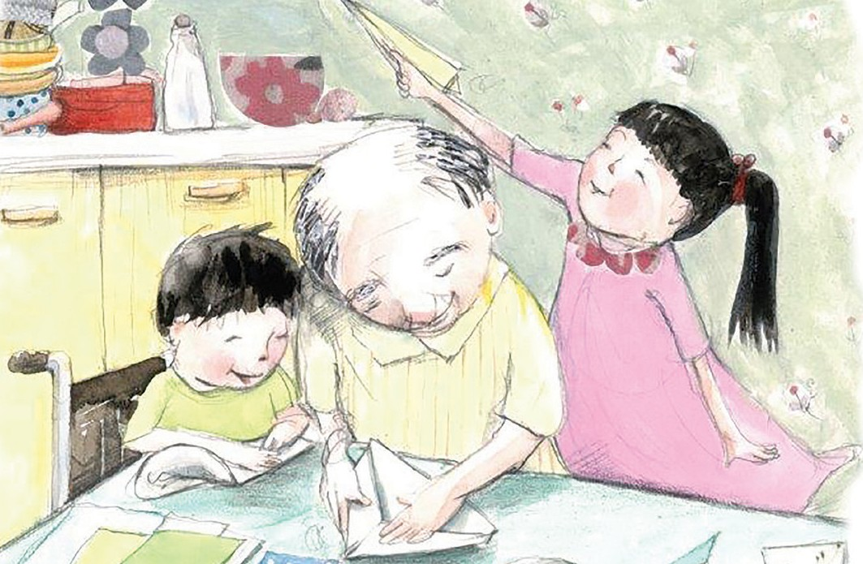

- Ψώνια
Συλλέξτε τρόφιμα και είδη παντοπωλείου και βάλτε τους ετικέτες με τις τιμές γραμμένες σε αυτοκόλλητα χαρτάκια ή κόψτε τις τιμές από καταλόγους αγορών.
- Συζητήστε πώς γίνεται η πληρωμή για αντικείμενα, χρησιμοποιώντας χαρτονομίσματα και κέρματα και φτιάχνοντας χρήματα με χαρτί ή χρησιμοποιώντας χρήματα από παιχνίδια για να αγοράζονται και να πωλούνται αγαθά από ένα κατάστημα που έχετε δημιουργήσει μαζί.
- Καθώς φυλάσσετε τα ψώνια παντοπωλείου, να τα οργανώνετε ανά:
- ύψος (από το ψηλότερο στο κοντότερο),
- κόστος (από το φθηνότερο στο ακριβότερο), ή με
- βάρος (από το βαρύτερο στο ελαφρύτερο)
- Μέτρημα
Διερευνήστε τρόπους μέτρησης χρησιμοποιώντας ράβδους, πατημασιές ή μήκος χεριού.
- Μετρήστε το ύψος των ανθρώπων στην οικογένειά σας, συγκρίνοντας ποιος είναι ο ψηλότερος ως τον κοντότερο.
Δίνετε του διαφορετικά μεγέθη κυπέλων στη μπανιέρα για να γεμίζει και να αδειάζει και να μιλά πόσα μικρά κύπελα νερό χρειάζονται για να γεμίσει ένα μεγάλο κύπελλο.
- Αριθμητική
Χρησιμοποιήστε αρχικά διαφορετικούς αριθμούς για την εξάσκηση καταμέτρησης (π.χ. ν’ αρχίζει να μετρά από το 6 ή το 10) ή ζητήστε από το παιδί σας να μετρήσει προς τα εμπρός και προς τα πίσω.

Το Πλαίσιο Προσχολικής Μάθησης και Ανάπτυξης της Βικτώριας (VEYLDF) περιέχει τα αποτελέσματα και τις πρακτικές που καθοδηγούν τους επαγγελματίες προσχολικής ηλικίας στην εργασία τους με όλες τις οικογένειες και τα μικρά παιδιά τους από τη γέννησή τους.
Οι μαθηματικές εμπειρίες που παρουσιάζονται εδώ είναι εναρμονισμένες με το VEYLDF. Για περισσότερες πληροφορίες επισκεφθείτε το: http://www.education.vic.gov.au/Documents/childhood/ providers/edcare/veyldframework.pdf

